SARCINA DE PROIECTARE
pentru elaborarea documentației de proiect

- Denumirea obiectului:
Construcția (reconstrucția) havuzului și amenajarea terenului aferent din Parcul ”La Izvor”
- Amplasamentul obiectului:
mun. Chișinău, str. Calea Ieșilor, Parcul ”La Izvor”
- Termenele preconizate pentru construcţie: martie 2020 – august 2020.
- Descrierea obiectului:
De proiectat un havuz pietonal muzical cu joc de jeturi de apa si lumini in ritm de muzica de tip uscat cu elemente de havuz clasic. Pentru dirijare si control sa se prevada un sistem de automatizare computerizat ce permite programarea de catre utilizator a unui numar nelimitat de melodii si scenarii a jocului dinamic a jeturilor de apa si lumini in ritmul havuzului, cu control online de la distanta. Sa se prevada un sistem de filtrare si tratare continua a apei din havuz.
- Indicații referitor la etapele de elaborare a proiectului:
Condiţii de predare şi recepţie a documentaţiei:
Înainte de începerea proiectării se va elabora o schiță (concept) de proiect cu descrierea principiului de funcționare a havuzului și imagini 3D a havuzului. La predarea schiței de proiect se va întocmi un proces-vrerbal semnat de ambele părţi. În baza schiței de proiect se va elibera Certificatul de urbanism pentru proiectare. Documentaţia de proiect de execuţie va fi recepţionată de beneficiar după obținerea de către proiectant a tuturor avizelor şi verificărilor. La predarea proiectului se va întocmi un proces-vrerbal semnat de ambele părţi.
Proiectul se va elabora în două etape:
I etapă va include:
- Investigații în natură;
- Ridicarea topografică;
- PG - Plan general, amenajare;
- Raport expertiza tehnică
- Schița de proiect
- II etapă va include:
- POS – Plan organizare șantier;
- Arhitectura si amenajarea teritoriului
- Memoriul explicative
- Constructii din beton armat
- Constructii metalice
- Retele de apa si canalizare exterioare (în baza avizului de racordare eliberat operator)
- Retele de apa si canalizare interioare
- Retele electrice si iluminat exterioare (în baza avizului de racordare eliberat de operator)
- Retele electrice si iluminat interioare
- Semnalizare de incendiu si paza
- Sistem video de monitorizare
- Proiectul tehnologic a havuzului (pompe, duze, sistem de tuburi)
- Proiect de automatizare a havuzului (pompe, lumini, valve electromagnetice, echipamente de dirijare, blocuri DMX, microprocesoare).
- Documentația de deviz (F1, F3, F5, F7)
- Raport de verificare a proiectului și a devizului;

- 6. Cerințe referitor la componența și conținutul documentației de proiect:
a. Soluţii tehnologice: De proiectat un havuz pietonal muzical cu joc de jeturi de apa si lumini in ritm de muzica de tip uscat cu elemente de havuz clasic. Pentru dirijare si control sa se prevada un sistem de automatizare computerizat ce permite programarea de catre utilizator a unui numar nelimitat de melodii si scenarii a jocului dinamic a jeturilor de apa si lumini in ritmul havuzului, cu control online de la distanta. Sa se prevada un sistem de filtrare si tratare continua a apei din havuz.
b. Soluţii arhitectural - constructive:
– De prevăzut sisteme de hidroizolare și pavare din materiale moderne rezistente la apă și îngheț;
– De prevăzut acces la havuz a oamenilor cu dezabilitati;
c. Soluţii electrotehnice:
– Tensiunea în reţeaua de lucru de prevăzut 380V;
– Schema de iluminare în jurul havuzului si in incaperi tehnice conform normativelor.
d.Cerinţe la soluţiile de ventilara si deumidificare:
– de prevazut sistem de ventilare natura si sistem de deumidificare a aerului.
e. Cerinţele la soluţiile de apă şi canalizare:
– De prevăzut conectarea havuzului și a încăperii tehnice la sitemul de apă și canalizare centralizat în baza conditiilor tehnice si a avizului de racordare.
f. Cerinţe la soluţiile IT:
- De prevăzut reţea internet, sistem de semnalizare incendiu si paza, sistem de monitorizare video.
7. Conţinutul documentației de proiect:
a. Proiectul de execuţie în 3 exemplare pe suport de hîrtie și electronic compus din:
POS – Plan organizare șantier;
Arhitectura si amenajarea teritoriului
Memoriul explicativ
Constructii din beton armat
Constructii metalice
Compartimentul Protecția mediului
Retele de apa și canalizare exterioare (în baza avizului de racordare eliberat operator)
Retele de apa și canalizare interioare
Retele electrice si iluminat exterioare (în baza avizului de racordare eliberat de operator)
Retele electrice si iluminat interioare
Semnalizare de incendiu si paza
Sistem video de monitorizare
Proiectul tehnologic al havuzului (pompe, duze, sistem de tuburi)
Proiect de automatizare a havuzului (pompe, lumini, valve electromagnetice, echipamente de dirijare, blocuri DMX, microprocesoare).
b. Devize verificate pe toată lucrarea pe suport de hîrtie şi varianta electronică;
c. Raport de expertiză a situaţiei existente;
d. Planul topografic situație existentă
e. Raport de verificare a proiectului și a devizului;
f. Contract supraveghere de autor.
g. Schița (concept) de proiect în format 3D
h. Planul topografic de execuție

LOCALIZARE PE HARTĂ
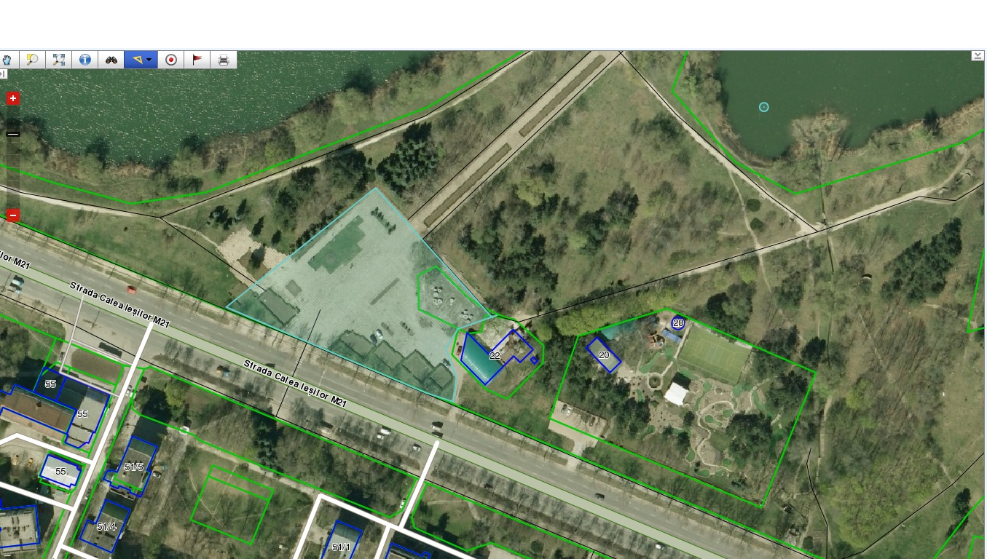
SITUAȚIE TOPOGRAFICĂ
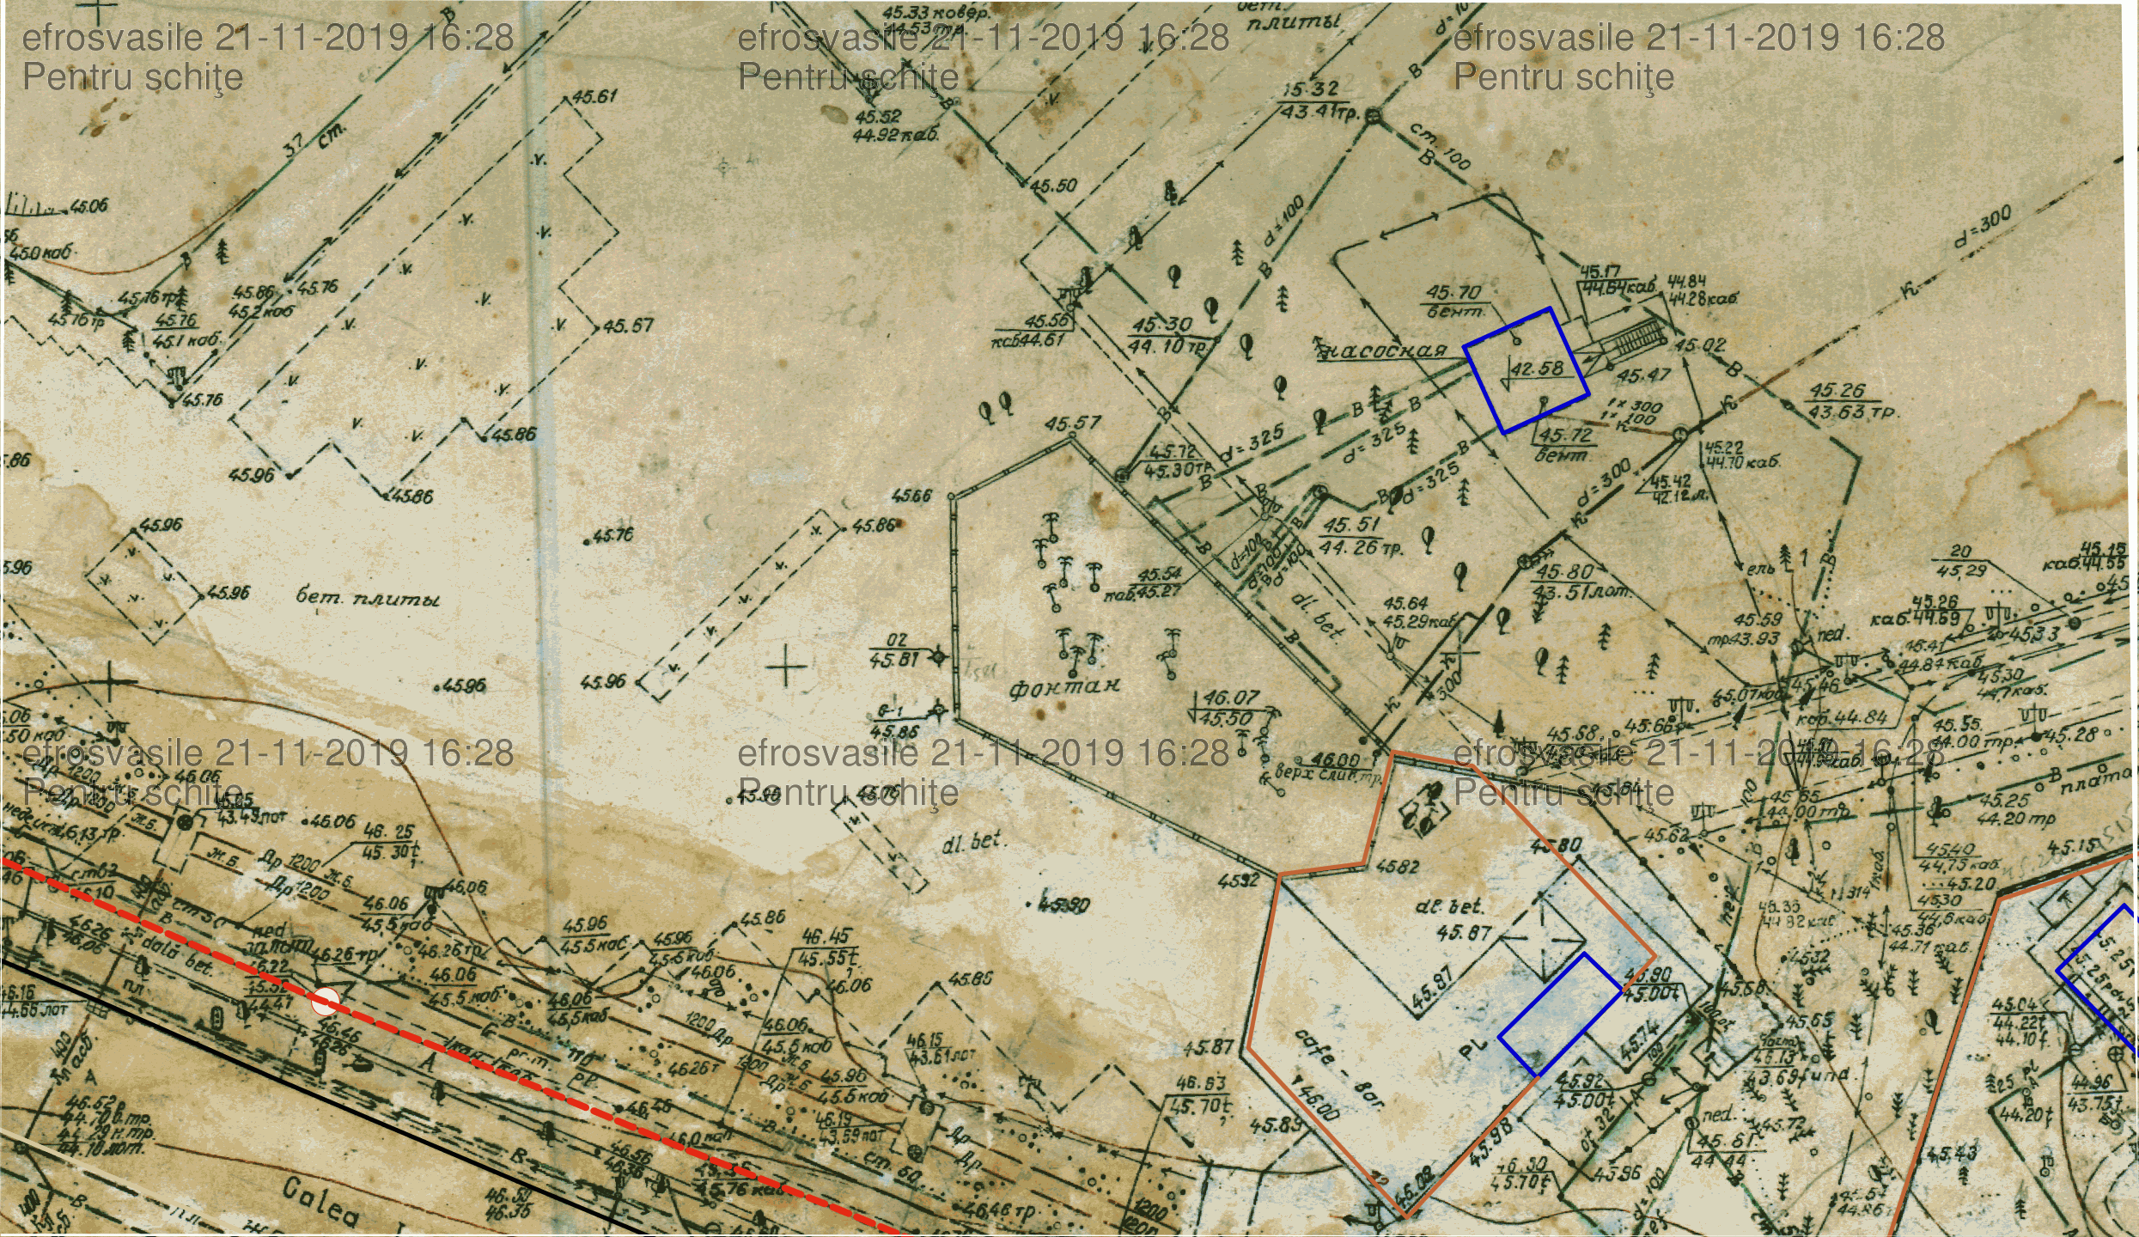

CERINȚE ȘI DOCUMENTE OBLIGATORII
Nr. d/o | Descrierea criteriului/cerinței | Mod de demonstrare a îndeplinirii criteriului/cerinței: | Nivelul minim/  Obligativitatea
 | Certificat de înregistrare a întreprinderii | Copie –confirmată prin aplicarea semnăturii şi ştampilei Participantului; | da
 | Extras din Registrul persoanelor juridice | Copie –confirmată prin aplicarea semnăturii şi ştampilei Participantului | da
 | Certificat de atribuire a contului bancar | Copie –confirmată prin aplicarea semnăturii şi ştampilei Participantului; | da
 | Certificat de efectuare sistematică a plăţii impozitelor, contribuţiilor | Copie –confirmată prin aplicarea semnăturii şi ştampilei Participantului; | da
 | Ultimul raport financiar | Copie – confirmată prin semnătura şi ştampila Participantului; | da
 | Oferta/Specificația de preț | Original. Confirmat prin aplicarea semnăturii si stampilei participantului Formularului de mai jos | da
 | Experiența similară | Experienţa în domeniul proiectării havuzurilor muzicale cu show de lumini și sunet de tip pietonal uscat, cu minim 1 (un) havuz muzical cu show de lumini și sunet de tip pietonal uscat construit (reconstruit) în RM în baza proiectului executat de către ofertant copii ale respectivului/ respectivelor contract/ contracte, acte de predare primire, inclusiv copii ale proiectelor de execuție elaborate, coordonate cu autoritățile de profil, astfel încât autoritatea contractantă să poată identifica caracteristicile havuzului, care sa confirme executarea (primire-predare) serviciilor de proiectare, valoarea si pretul serviciilor de proiectare | da

Specificații de preț

Cod CPV | Denumirea serviciilor | Unitatea de măsură | Canti-tatea | Preţ unitar (fără TVA) | Preţ unitar (cu TVA) | Suma  fără  TVA | Suma  cu TVA |  | Termenul de  prestare |  | Clasificație bugetară (IBAN)
1 | 2 | 3 | 4 | 5 | 6 | 7 | 8 |  | 9 |  | 10
71220000-6 | Servicii de proiectare a lucrarilor de construcție (reconstrucție) a havuzului din Parcul ”La Izvor” (str. Calea Ieșilor or. Chișinău) |  |  |  |  |  |  |  | 45 zile
 | TOTAL
Semnat:_______________ Numele, Prenumele:_____________________________ În calitate de: ______________

Ofertantul: _______________________ Adresa: ________________________________________________________

